附件5

省赛平台高校管理员操作手册

温馨提醒：建议使用Google Chrome浏览器
审核本校作品时间：5月15日0:00--6月13日23:00
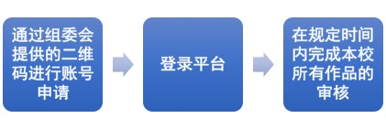
步骤一：注册登录
1、扫描单独发送给各高校管理员的二维码，填写相应信息进行注册申请。往届已有管理员账号的管理员不需重复注册，使用已有账号登录即可。
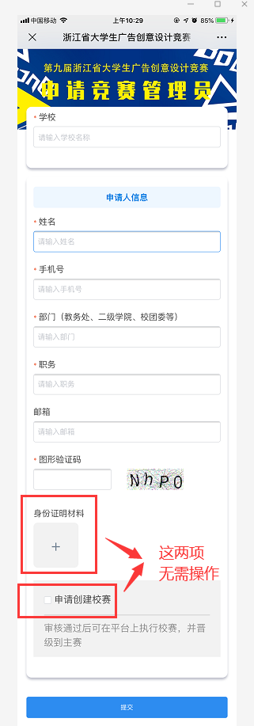
图1 各高校管理员扫码填写信息
注意：
（1）不上传身份证材料；
（2）不勾选申请创建校赛；
（3）每个高校仅允许注册一位高校管理员，因此请勿传播高校管理员二维码，以免影响本校作品审核程序。

2、登录网址：https://cc.moocollege.com/ 点击账户登录。组委会将通过短信将账号密码分发给各位高校管理员，请关注信息。（如图2）

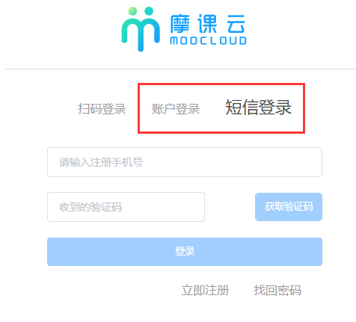
图2 登录

3、登录账号后点击“竞赛管理”。（如图3）
图3 竞赛管理

步骤二：报名情况审核
状态1:报名未完成，队员信息未完善（如图4）
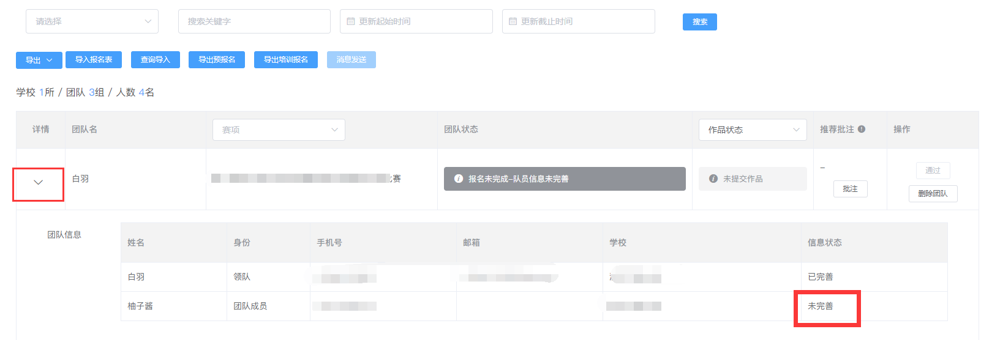
图4 团队状态显示为“未完善”

该状态指团队里的参赛学生个人信息没有填写完整，高校管理员请提醒参赛学生尽快自行完善。
参赛学生具体操作路径如下：打开https://cc.moocollege.com/→账户登录→登录以后点击右上角的个人中心→选择左下角个人设置→点击右侧的个人信息后面有个下拉箭头→完善带星号详细信息。
状态2：报名成功（如图5）
当团队状态显示“报名成功”，即完成报名，管理员可进行作品审核。
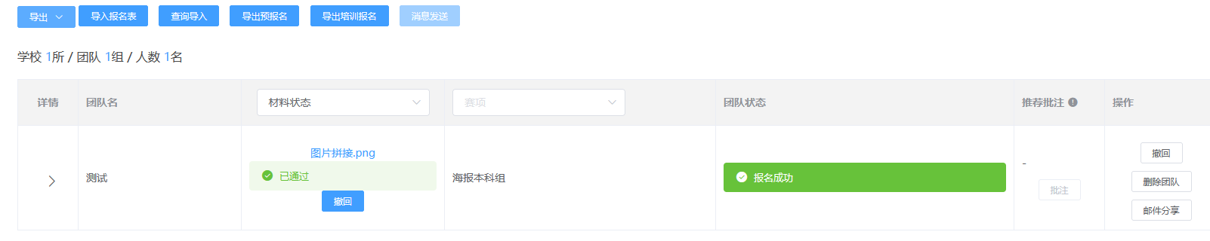
图5 团队状态显示为“报名成功”
步骤三：作品审核
高校管理员在“竞赛列表”-“作品状态”中进行本校竞赛团队提交作品审核，点击提交作品的名称即可查看作品进行审核，并做出“通过”或者“驳回”的操作。（如图6）只有被高校管理员审核通过的作品可进入省赛评审。

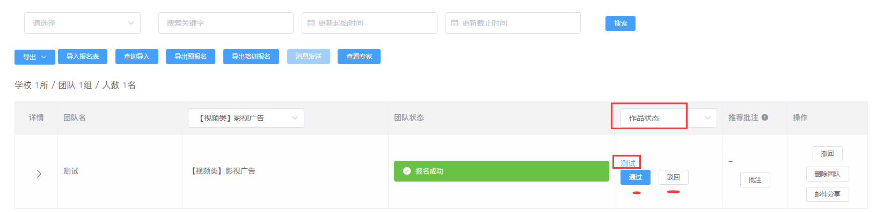
图6 进行作品审核

注意事项：
（1）请高校管理员在收到组委会提供的二维码后尽快扫描申请注册，并在规定时限内完成本校所有作品的审核工作，只有通过高校管理员审核的作品，才能进入省赛评审阶段。
（2）审核内容包括：
平台上的作品数与本校《参赛作品汇总表》总数是否一致；
赛项是否选择正确；
作品参赛编号是否填写正确；
作品能否展示正常；
是否存在违规情况，等等。
（3）审核时限说明：
【6月13日23:00前】在省赛平台上完成本校所有选送作品的审核。（为避免出现参赛问题，建议高校管理员尽量在6月12日23:00前完成所有作品的审核工作。）
（4）请高校管理员敦促本校参赛者在作品提交截止前完成大广赛官网以及省赛官网两个平台上的作品上传，并仔细核对本校参赛作品数量，组委会将根据各高校提供的《学校作品汇总表》与审核时间截止后各高校在两个平台上的作品列表取交集，该交集即为最终参赛作品列表。

